 |  | Potvrzení objednávky číslo
 |  |  |  | íslo dokladu: | 10 |  |  |  |  |  |  |  |  | Datum potvrzení: |  |  |  |  |  | A42018
 |  |  |  | Referent: | Bártová |  |  |  |  |  |  |  |  | Navržený termín plnění: |  |  |  |  |  | ilOA.2018
 | Dodavatel: |  |  |  |  |  |  |  |  |  |  |  |  |  |  | Odběratel:
 | mumačovská2T66126  1155 OO Prahaí5  Ilčo:2467Y8L9  Dlč:CZ24671819 |  |  |  |  |  |  |  |  |  |  |  |  |  |  | Zdravotní ústav se sídlem v Ustí nad Labem  Sídlo: Moskevská 1531/15, 400 01 Ústí nad Labem  IČ 71009361 DIČ cz71009361  Místo plnění:
 |  |  | Platební údaje: |  |  |  |  |  |  |  |  |  | Obchodní údaje:
 |  |  | Zůsob úhrady: |  |  | Bankovním převodem na základě daňového dokladu |  |  |  |  |  |  | Způsob dodání:
 |  |  | Splatnost: |  |  | Do dnů od DUZP |  |  |  |  |  |  | Smluvnípokuta za pozdní dodání:
 |  |  | Urok z prodlení: |  |  | S2nař. vl. 351/2013 Sb. |  |  |  |  |  |  | Ostatní:
Cena: |  |  |  |  |  |  | bez DPH (Kč) |  |  | sazba DPH (⁰%) |  |  |  |  | DPH (Kč) |  |  |  | s DPH (Kč)
 |  |  |  |  |  |  | 39934,00 |  |  |  |  | 150% |  |  |  |  |  |  | 68 924/10
Akceptujeme objednávku v souladu s ustanovením S 1740 zákona č. 89/2012 Sb. s doplněním podstatně neměnícím podmínky objednávky.
Bereme na vědomí a souhlasíme s uveřejněním smlouvy (s hodnotou nad 50 tis Kč) v regist smluv zřízeném podle zák. č. 340/2015 Sb.
Vystavil: | Bártová | Podpis:
*/) Podbarvená pole k povinnému vyplnění
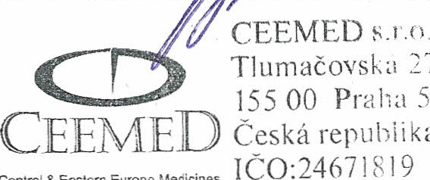
2766/26
republika
Stránka 1 z 1
Central 8 Eastern Europe Medicines
DIC:CZ24671819

